**Wege im Labyrinth**

(LU 2)

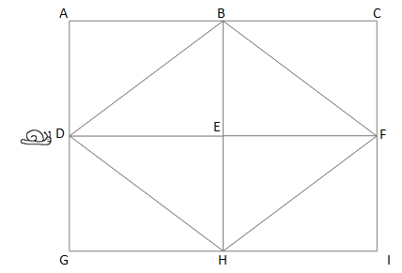

**Inhaltsverzeichnis**

**A Hinweise für die Lehrkraft 2**

**B Lernumgebung** **5**

**C Arbeitsbogen / Material / Sprachbildung / Lösungen** **6**

**1 Einordnung innerhalb des Themenbereichs**

|  |
| --- |
| Bei dieser Lernumgebung werden Längen von Strecken gemessen und die Länge von Streckenzügen durch Addition oder Multiplikation der Teilstrecken bestimmt.  Beim Suchen von langen Wegen durch das Labyrinth müssen Strategien entwickelt werden, die geometrische, rechnerische und kombinatorische Überlegungen verbinden. Strecken gleicher Längen können erkannt werden (z. B. aus Symmetrieüberlegungen), so dass nicht immer neu gemessen werden muss. Ein gefundener Streckenzug, der noch zu lang oder zu kurz ist, kann möglicherweise durch Austauschen von Teilstrecken auf die passende Länge gebracht werden - z. B. lassen sich Wege verlängern, indem eine diagonale Teilstrecke gegen zwei Teilstrecken im rechten Winkel getauscht wird. Berechnungen von Weglängen müssen flexibel in Beziehung gesetzt werden.  Das flexible Rechnen im Zahlenraum bis 20 wird geübt. Der Rechenaufwand wird minimiert, wenn wiederholende Strukturen erkannt werden.  Die Orientierung im Labyrinth spielt eine wichtige Rolle: Wie kann der Weg, den die Schnecke nehmen soll, eindeutig gekennzeichnet werden? Hier ist es wichtig, eine gute Darstellungsform zu finden.  **Niveaustufe B** |

**2 Didaktisch-methodische Hinweise** (praktische Hinweise zur Durchführung)

|  |
| --- |
| **Zeitumfang:** zwei Unterrichtsstunden  **Voraussetzungen:**  Die Schülerinnen und Schüler können Zentimeterlängen mit einem Lineal messen und diese angeben. Sie können im Zahlenraum bis 100 rechnen, insbesondere sicher im Zahlenraum bis 20.  **Einführung:**  Das Labyrinth mit der Schnecke (M) wird gezeigt. Die Kinder beschreiben es, insbesondere die Wege, und klären den Nutzen der Buchstaben. Sie berichten von Erfahrungen mit Labyrinthen.  Die Aufgabenstellung wird geklärt: „Die Schnecke ist neugierig und möchte einen langen Ausflug durch das Labyrinth machen.“ Die Kinder zeigen einen möglichen Weg. Dabei ist der Hinweis wichtig, dass die Schnecke am Schluss zum Eingang D zurückkehren muss und keinen Weg doppelt gehen will.  Die Lernumgebung (Aufgabenstellung) muss nicht unbedingt den Kindern schriftlich vorgelegt werden. Sie kann auch von der Lehrkraft verbal vorgestellt werden.  **zu 1a:**  Die Wegführung ist leichter zu erkennen, wenn Buntstifte benutzt werden.  **zu 1b und 1c:**  Manche Kinder zeichnen lange Wege und wissen dann selbst nicht mehr genau, wie sie gehen wollten oder ob sie doppelt gegangen sind. Als Hilfen eignen sich zeichnerische Mittel wie Pfeile, farbige Markierungen, verdickte Striche oder ähnliches; auch die Buchstaben können zur Wegbeschreibung eingesetzt werden (siehe LÖ). Beim Prüfen der Wege bekommen die Kinder eine Rückmeldung, ob der eingezeichnete Weg nachvollziehbar ist.  **zu 1d:**  Um festzustellen, wie lang der Weg ist, müssen die Längen der Teilstrecken gemessen und berechnet werden.  **zu 1e:**  Bei der Partnerarbeit wird der Weg gezeigt und die Rechnung des anderen Kindes nachvollzogen. Aussagen wie „Dein Weg ist länger/kürzer/gleich lang.“ werden getroffen. Dabei können verwendete Teilstücke auch direkt miteinander verglichen werden.  **zu 2a und 2b:**  Es gibt sechs verschiedene Streckenzüge mit Gesamtlänge 20 cm, die sich drei Typen zuordnen lassen (siehe LÖ).  **zu 3:**  Die entstehenden Labyrinthe können im Schwierigkeitsgrad sehr unterschiedlich ausfallen, z. B durch die Wegführung oder Zeichnen von Strecken, bei denen millimetergenau gemessen bzw. gerechnet werden muss.  Präsentation der Ergebnisse:  Die Kinder zeigen lange Wege. Dabei erklären sie ihre Wegführung und ihre Rechnungen bzw. geschickte Rechenwege. Besprochen werden sollte, wodurch eine Darstellung besonders übersichtlich und nachvollziehbar wirkt (Beispiele siehe LÖ).  Die gefundenen 20 cm langen Streckenzüge werden gezeigt. Evtl. fehlende Varianten werden gemeinsam gesucht. Möglich ist hier die Frage, weshalb die beiden rechteckigen Wege nicht gleichlang sind (vgl. LÖ).  Evtl. können auch die eigenen Labyrinthe präsentiert werden. Dabei erzählen die Kinder, was ihnen bei der Erstellung wichtig war. |

**3 Prozessbezogene mathematische Kompetenzbereiche** (siehe Handreichung, Punkt 2)

|  |  |  |  |  |  |
| --- | --- | --- | --- | --- | --- |
| Mathematisch  argumentieren | Probleme  mathematisch lösen | Mathematisch  modellieren | Mathematische  Darstellungen verwenden | Mit symbolischen, formalen und technischen Elementen umgehen | Mathematisch kommunizieren |
|  | 2.2.1, 2.3.1 |  |  |  | 6.1.1, 6.4.1 |

**4 Sprachbildung**

4.1 Sprachliche Stolpersteine in der Aufgabenstellung

|  |
| --- |
| *Es muss sichergestellt werden, dass die Lernenden folgende Begriffe/Wörter verstehen:*  das Labyrinth, verschiedene Möglichkeiten, alle Möglichkeiten, prüfen, kriechen |

4.2 Wortliste zum Textverständnis

*Die Lehrkraft muss sich vergewissern, dass die Schülerinnen und Schüler folgenden Fachwortschatz verstanden haben, bevor sie die Lernumgebung bearbeiten.*

|  |  |  |
| --- | --- | --- |
| **Nomen** | **Verben** | **Sonstige** |
| die Länge | vergleichen – ich vergleiche | doppelt  lang, länger |

*Im Rahmen dieser Lernumgebung eignen sich die Schülerinnen und Schüler folgende Sprachmittel (fachbezogener Wortschatz und fachbezogene Redemittel) an, die sie bei der Ergebnissicherung aktiv anwenden:*

lang, länger als, am längsten

Welcher Weg ist länger/der längste?

Der Weg ist … cm lang.

Längen messen

Die Strecke AB ist … cm lang.

4.3 Sprachliche Hilfen zur Darstellung des Lösungsweges *(entfällt)*

(siehe Kapitel C, Sprachliche Hilfen für den Lösungsbogen)

**5 Material für den Einsatz dieser Lernumgebung**

|  |  |
| --- | --- |
| Anzahl | Name des Materials |
| pro Kind | Lernumgebung (LU) |
| pro Kind | Arbeitsbogen (AB) |
| pro Kind | Buntstifte, Lineal |
| für die Lehrkraft | Material (M), evtl. vergrößert |

**6 Evaluation** (siehe Handreichung, Punkt 7)

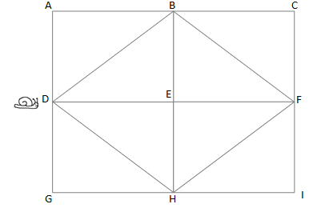**Wege im Labyrinth**

1. Die Schnecke Schleichi macht einen Ausflug durch das Labyrinth.   
   Die Schnecke muss bei D wieder ankommen. Schleichi kriecht keinen Weg doppelt.
2. Suche lange Wege. Finde verschiedene Möglichkeiten.
3. Zeichne die Wege auf das Arbeitsblatt. Zeichne so, dass ein anderes Kind den Weg versteht.
4. Ein anderes Kind überprüft deine Lösung.
5. Wie viele Zentimeter ist dein Weg lang?
6. Vergleiche mit einem anderen Kind: Welcher Weg ist länger?
7. Schnecke Kriechi macht einen Ausflug durch das Labyrinth.   
   Der Weg ist 20 cm lang.
8. Finde verschiedene Möglichkeiten.  
   Zeichne und notiere deine Rechnungen.
9. Hast du alle Möglichkeiten gefunden? Vergleiche mit einem anderen Kind.
10. Kann ein Ausflug 19 cm lang sein?
11. Zeichne ein anderes Labyrinth.
12. Erfinde dazu eine Aufgabe.
13. Gib die Aufgabe einem anderen Kind.

Wege im Labyrinth

























AA A

G A

B A

C A

D A

E A

F A

H A

I A

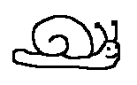

G A

AA A

B A

C A

D A

E A

F A

H A

I A



AA A

G A

B A

C A

D A

E A

F A

H A

I A



AA A

G A

B A

C A

D A

E A

F A

H A

I A



Wege im Labyrinth

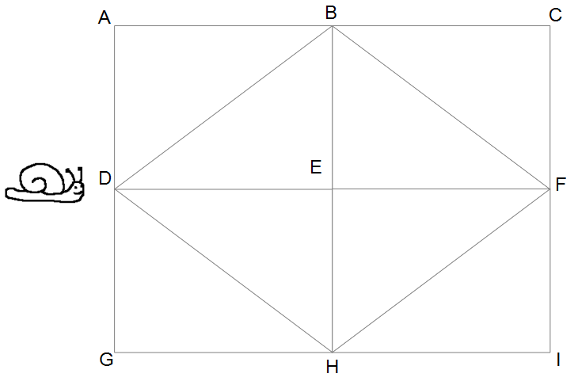

**Zu Aufgabe 1:**

Alle senkrechten Strecken sind 3 cm lang,   
alle waagerechten Strecken 4 cm   
und alle diagonalen Strecken 5 cm.

Streckzüge, die von D nach D zurück   
führen, sind maximal 52 cm lang.

Beispiel für einen 52 cm langen Weg:   
D – A – B – D – E – B – C – F – E –   
H – F – I – H – G – D:   
6 • 3 cm + 6 • 4 cm + 2 • 5 cm = 52 cm



AA A

B A

C A

D A

A

F A

G A

H A

I A

**4 cm**

**3 cm**

E A

**5 cm**

AA A

B A

C A

D A

E A

F A

G A

H A

E A

I A

Zu Aufgabe 2:



D A

G A

5 cm

I A

E A

F A

5 cm

5 cm

5 cm

AA A

B A

C A

HA

*Sämtliche Streckenzüge lassen sich natürlich auch in umgekehrter Richtung gehen.*

rautenförmiger Streckenzug:

D – B – F – H – D: 4 • 5 cm = 20 cm



AA A

B A

C A

D A

G A

H A

4 cm

3 cm

I A

E A

F A

4 cm

3 cm

3 cm

3 cm

rechteckiger Streckenzug:

D – A – B – H – G – D: 3 cm + 4 cm + 6 cm + 4 cm + 3 cm = 20 cm

Keine Lösung ist der andere rechteckige Streckenzug   
(D – A – B – C – F – D) mit 22 cm Länge!

E A

trapezförmiger Streckenzug:

D – B – C – F – D: 5 cm + 4 cm + 3 cm + 8 cm = 20 cm

Diese Art der Wegführung gibt es in drei weiteren symmetrischen Varianten: D – A – B – F – D D – H – I – F – D D – G – H – F – D



AA A

B A

C A

D A

E

F A

G A

H A

I A

**4 cm**

**3 cm**

**8 cm**

**5 cm**

AA A

B A

C A

D A

E A

F A

G A

H A

I A

AA A

B A

C A

D A

E A

F A

G A

H A

I A

AA A

B A

C A

D A

E A

F A

G A

H A

I A

*Alle Bilder erstellt von iMINT-Grundschule Mathematik*

Insgesamt gibt es also 6 Streckenzüge der Länge 20 cm.  
Alle Streckenzüge, die von D nach D zurückführen, haben eine Länge mit einer geraden Zahl als Maßzahl.  
Ein Weg der Länge 19 cm ist nicht möglich.